# Compte Rendu – Cas d’étude Moodle

Agathe Perrin

## Diagramme de classe

## Diagramme de séquence : attribution d’une note et d’un commentaire par l’enseignant

## Diagramme états-transitions de la classe devoir

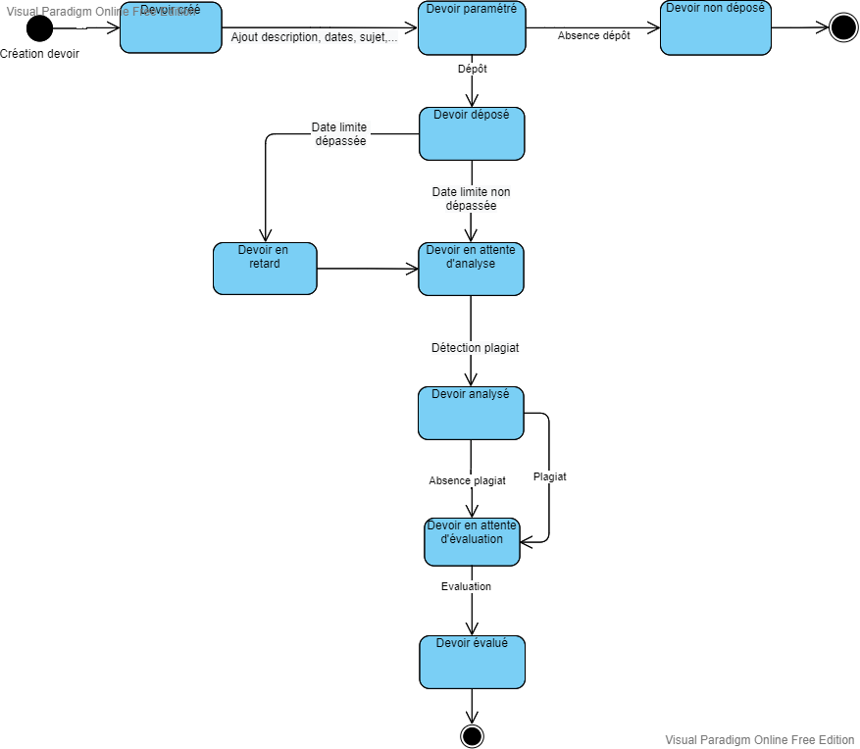

## Diagramme d’activité : Enseignant

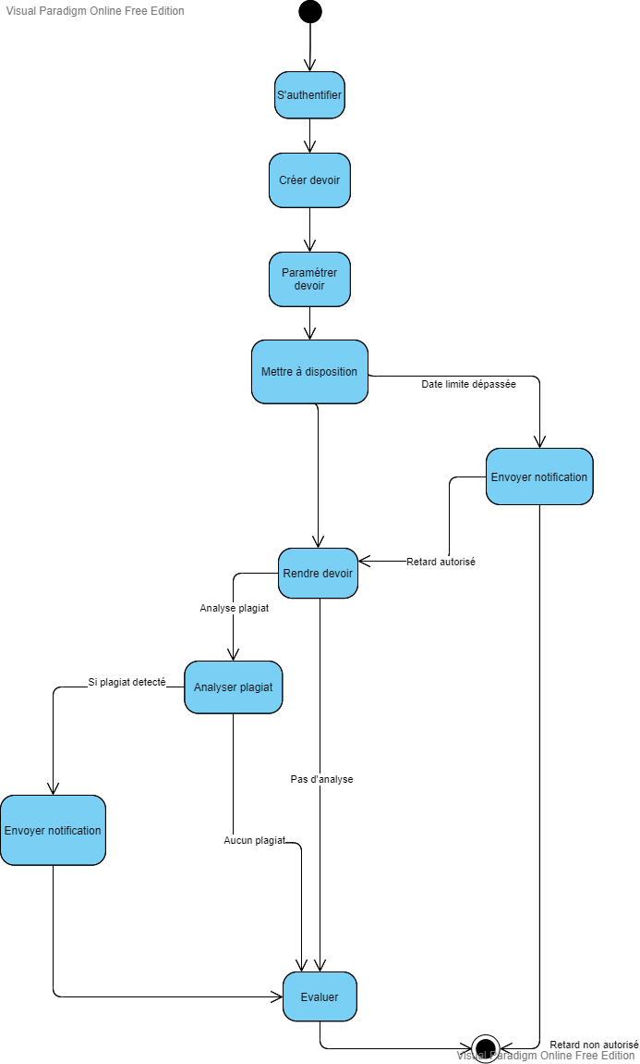

## Diagramme d’activité : Etudiant

